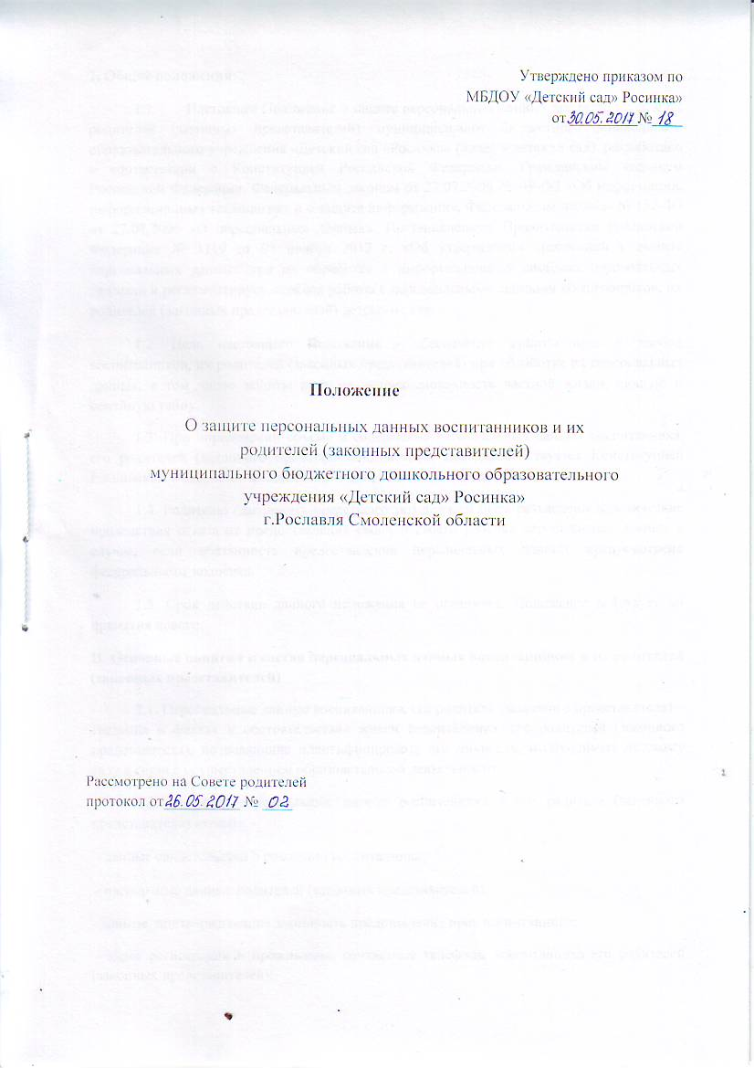

**1. Общие положения**

1.1. Настоящее Положение о защите персональных данных воспитанников и их родителей (законных представителей) муниципального бюджетного дошкольного образовательного учреждения «Детский сад «Росинка» (далее – детский сад), разработано в соответствии с Конституцией Российской Федерации, Гражданским кодексом Российской Федерации, Федеральным законом от 27.07.2006 №149-ФЗ «Об информации, информационных технологиях и о защите информации», Федеральным законом № 152-ФЗ от 27.07.2006 «О персональных данных», Постановлением Правительства Российской Федерации № 1119 от 01 ноября 2012 г. «Об утверждении требований к защите персональных данных при их обработке в информационных системах персональных данных» и регламентирует порядок работы с персональными данными воспитанников, их родителей (законных представителей) детского сада.

1.2. Цель настоящего Положения - обеспечение защиты прав и свобод воспитанников, их родителей (законных представителей) при обработке их персональных данных, в том числе защиты прав на неприкосновенность частной жизни, личную и семейную тайну.

1.3. При определении объема и содержания персональных данных воспитанника, его родителей (законного представителя) детский сад руководствуется Конституцией Российской Федерации, федеральными законами и настоящим Положением.

1.4. Родителю (законному представителю) должны быть разъяснены юридические последствия отказа от предоставления своих и своего ребёнка персональных данных в случае, если обязанность предоставления персональных данных предусмотрена федеральными законами.

1.5. Срок действия данного положения не ограничен. Положение действует до принятия нового.

**II. Основные понятия и состав персональных данных воспитанников и их родителей (законных представителей)**

2.1. Персональные данные воспитанника, его родителя (законного представителя) – сведения о фактах и обстоятельствах жизни воспитанника, его родителей (законного представителя), позволяющие идентифицировать его личность, необходимые детскому саду в связи с осуществлением образовательной деятельности.

2.2. В состав персональных данных воспитанника и его родителя (законного представителя) входят:

- данные свидетельства о рождении воспитанника;

- паспортные данные родителей (законных представителей);

- данные, подтверждающие законность представления прав воспитанника;

- адрес регистрации и проживания, контактные телефоны воспитанника его родителей (законных представителей);

- сведения о месте работы (учебы) родителей (законных представителей);

- сведения о состоянии здоровья воспитанника (медицинская карта);

- данные страхового медицинского полиса воспитанника;

- страховой номер индивидуального лицевого счета (СНИЛС) воспитанника; - данные о банковских реквизитах родителя (законного представителя) в случае выплаты им компенсации платы за присмотр и уход за детьми.

2.3. Размещение на официальном сайте и информационных стендах детского сада фотографий воспитанников и их родителей (законных представителей) допускается только при наличии письменного согласия родителей (законных представителей).

2.4. В целях недопущения нарушения прав воспитанников и родителей (законных представителей) их персональные данные являются конфиденциальной и не могут раскрываться неопределенному кругу лиц.

**III. Порядок получения, обработки, хранения персональных данных**

3.1. Порядок получения персональных данных:

3.1.1. Родитель (законный представитель) предоставляет заведующему детским садом или работнику, имеющему допуск к персональным данным воспитанника, достоверные сведения о себе и своём ребёнке, а так же оригиналы и копии необходимых документов.

3.1.2. Все персональные данные воспитанников, их родителей (законных представителей) детский сад получает у самих родителей (законных представителей). Если персональные данные воспитанников и родителей (законных представителей) возможно, получить только у третьей стороны, то родитель (законный представитель) должен быть уведомлен об этом заранее и от него должно быть получено письменное согласие.

3.1.3. Работники детского сада не имеют права требовать сведения на воспитанника и родителя (законного представителя) об их расовой, национальной принадлежности, политических взглядах, религиозных или философских убеждениях, интимной жизни.

3.1.4. При передаче персональных данных воспитанника и родителя (законного представителя) заведующий детским садом или работник, имеющий допуск к персональным данным, должен соблюдать следующие требования:

- не сообщать персональные данные воспитанника или родителя (законного представителя) третьей стороне без письменного согласия, за исключением случаев, когда это необходимо в целях предупреждения угрозы жизни и здоровью воспитанника или родителя (законного представителя), а также в случаях, установленных федеральными законами.

- предупреждать лиц, получивших персональные данные воспитанника или родителя (законного представителя), о том, что эти данные могут быть использованы лишь в целях, для которых они сообщены, и требовать от этих лиц подтверждения того, что это правило соблюдено. Лица, получившие персональные данные воспитанника или родителя (законного представителя), обязаны соблюдать режим конфиденциальности.

- разрешать доступ к персональным данным воспитанника или родителя (законного представителя) только специально уполномоченным лицам, при этом указанные лица должны получать только те персональные данные воспитанника или родителя (законного представителя), которые необходимы для выполнения конкретной функции.

3.2. Хранение и использование документированной информации персональных данных воспитанника или родителя (законного представителя):

3.2.1. Персональные данные воспитанника или родителя (законного представителя) могут быть получены, проходить дальнейшую обработку и передаваться на хранение, как на бумажных носителях, так и в электронном виде.

3.2.2. Персональные данные воспитанников и родителей (законных представителей) хранятся в местах с ограниченным доступом к этим документам.

**IV. Доступ к персональным данным воспитанников, их родителей (законных представителей)**

4.1. Право доступа к персональным данным воспитанников и родителей (законных представителей) имеют в пределах своей компетенции лица, имеющие разрешение заведующего детским садом.

**V. Права родителей (законных представителей) в целях обеспечения защиты персональных данных своих детей**

5.1. В целях обеспечения защиты персональных данных, хранящихся в детском саду, родители (законные представители) имеют право на бесплатное получение информации:

- о лицах, которые имеют доступ к персональным данным или которым может быть предоставлен такой доступ;

- перечне обрабатываемых персональных данных и источниках их получения;

- сроках обработки персональных данных, в т.ч. сроках их хранения.

5.2. Родители (законные представители) имеют право:

- на свободный бесплатный доступ к своим персональным данным, в т.ч. на получение копии любой записи, содержащей персональные данные своего ребёнка, за исключением случаев, предусмотренных федеральным законом;

- на требование об исключении или исправлении неверных персональных данных

- на обжалование в суд любых неправомерных действий или бездействия заведующего детским садом при обработке и защите персональных данных его или своего ребёнка.

**VI. Обязанности родителей (законных представителей) в целях обеспечения достоверности своих персональных данных и своих детей**

6.1. В целях обеспечения достоверности своих персональных данных и своих детей родители (законные представители) обязаны:

- при оформлении в детский сад представлять о себе и своём ребёнке достоверные сведения в порядке и объёме, предусмотренном настоящим Положением и законодательством РФ;

- в случае изменения своих персональных данных и своего ребёнка, указанных в п. 2.3 настоящего Положения сообщать об этом заведующему детским садом 10-дневный срок.

**VII. Ответственность за нарушение норм, регулирующих обработку и защиту персональных данных**

7.1. Защита прав воспитанника и родителя (законного представителя), установленных законодательством Российской Федерации и настоящим Положением, осуществляется судом в целях пресечения неправомерного использования персональных данных воспитанника и родителя (законного представителя), восстановления нарушенных прав и возмещения причиненного ущерба, в том числе морального вреда.

7.2. Лица, виновные в нарушении норм, регулирующих получение, обработку и защиту персональных данных воспитанника и родителя (законного представителя), привлекаются к дисциплинарной и материальной ответственности, а также привлекаются к гражданско-правовой, административной и уголовной ответственности в порядке, установленном федеральными законами.

7.3. За нарушение норм, регулирующих получение, обработку и защиту персональных данных воспитанника и родителя (законного представителя), заведующий детским садом несет административную ответственность, а также возмещает ущерб, причиненный неправомерным использованием информации, содержащей персональные данные воспитанника и родителя (законного представителя).

